Методическое объединение учителей ОБЖ

17.02.2012 года в МБОУ КСОШ № 32 прошло методическое объединение учителей ОБЖ.
В рамках работы методического объединения открытый урок в 6 классе дала учитель ОБЖ МБОУ КСОШ № 32 Склярова Е.В.
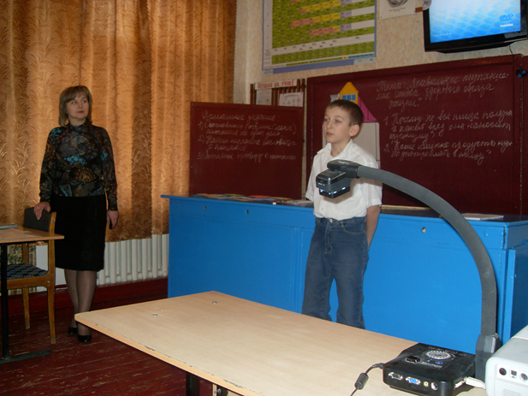
Урок был посвящен правильному питанию, как основе здорового образа жизни.
Елене Владимировне удалось максимально вовлечь учащихся в работу на уроке, сделать тему урока личностно значимой для них.
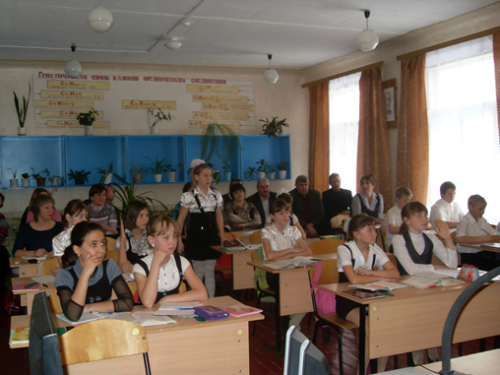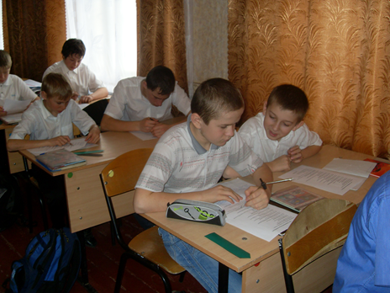
Грамотное использование аудио - визуальных средств обучения помогли ей наглядно доказать ученикам всю важность правильного питания, распорядка дня и показать негативные последствия употребления в пищу вредных продуктов питания. Учащиеся продемонстрировали владение материалом, умение выстраивать межпредметные и метапредметные связи.
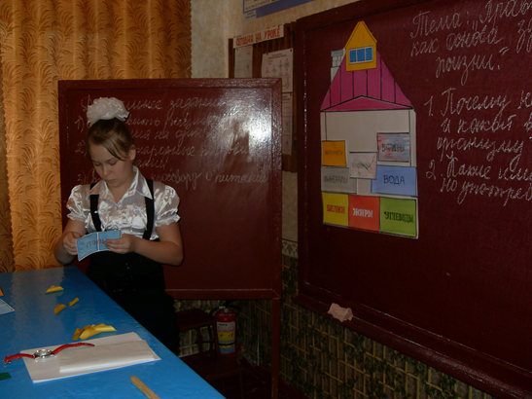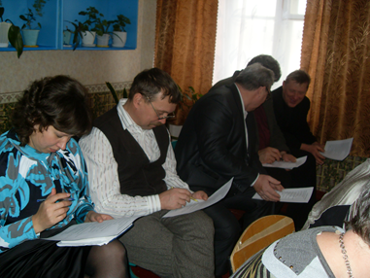
Урок получил высокую оценку у коллег.

